**СЫЧЁВСКАЯ ЦЕНТРАЛЬНАЯ МЕЖПОСЕЛЕНЧЕСКАЯ ДЕТСКАЯ БИБЛИОТЕКА.**

**МКУК «СЫЧЕВСКАЯ ЦБС»**

«Утверждаю»

Директор МКУК «Сычевская ЦБС»

_______________ Т.А. Асянова

27 января 2025 г

**ПОЛОЖЕНИЕ**

**о проведении конкурса рисунков**

**«Книга джунглей»** 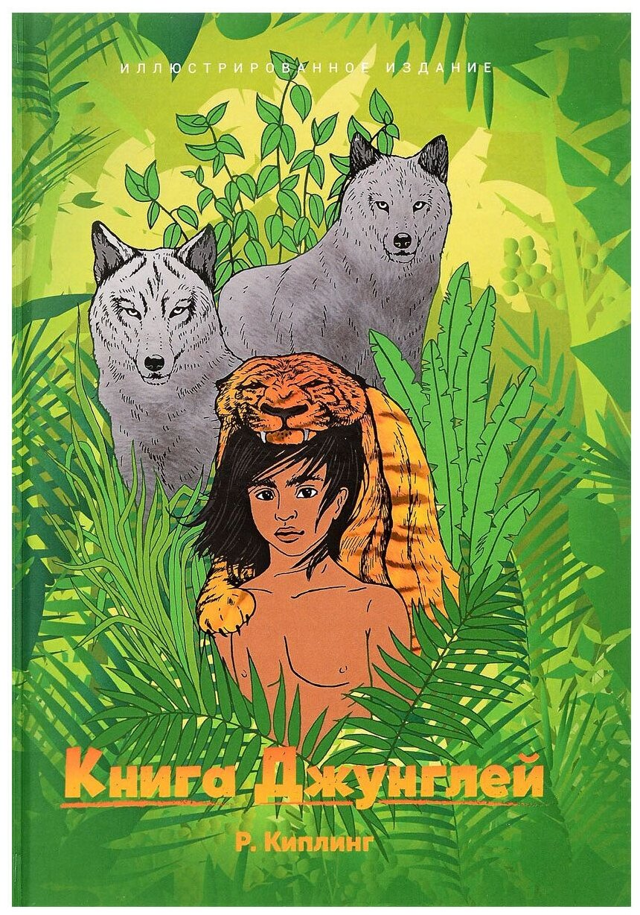

**г. Сычевка**

**2025 г.**

**Общие положения**

Настоящее Положение о проведении конкурса рисунков "Книга джунглей" (далее – Конкурс) определяет цели, задачи, сроки, порядок и условия проведения Конкурса.

**Цели и задачи**

Конкурс детского рисунка «Книга джунглей», посвящен 160-летию со дня рождения Д.Р. Киплинга. Конкурс проводится с целью повышения у обучающихся интереса к чтению через изобразительное творчество. Формирование у детей навыка осознанного чтения и выражения эмоций, вызванных книгой в иллюстрации к тексту.

Задачи Конкурса:

-Выявление талантливых детей в области изобразительного искусства, создание условий для их самореализации;

-Повышение творческой активности детей, активизация их познавательной деятельности;

-Поддержка творческих инициатив и обмен опытом в области художественного образования;

- Популяризация детского художественного творчества;

- Содействие развитию образного мышления ребенка.

**Организаторы**

Конкурс проводится по инициативе МКУК «Сычевская ЦБС»

**Время и место проведения**

1.Конкурс творческих работ проводится **с 1.12.2025 по 20.12.2025г.**

2. Рисунки принимаются до **8 декабря 2025 года** в детской библиотеке по адресу: ул. Комсомольская, д.32, телефон: 4-19-72

**Участники Конкурса**

В Конкурсе могут принять участие обучающиеся образовательных организаций Сычевского района

Возраст участников Конкурса: 6 – 14 лет.

Возрастные категории:

1)первая возрастная группа- 6 – 8 лет;

2) вторая возрастная группа- 9 – 11 лет;

  3) третья возрастная группа- 12 – 14 лет.

На Конкурс представляются только индивидуальные работы.

Количество представляемых на Конкурс работ, не более одной работы от одного автора.

Требования к рисунку:

принимаются работы, выполненные  на бумаге формата А1, А3, А4;

 техника исполнения: карандаши, краски (гуашь, тушь, акварель, смешанные техники и др.).

Каждая работа ( рисунок) должна иметь этикетку, содержащую следующие сведения: фамилия и имя автора, возраст, название работы, наименование учебного заведения, класс . Этикетка должна крепиться к лицевой стороне рисунка, но не должна заслонять собой его значимых деталей. Этикетка оформляется на компьютере или от руки печатными буквами**.**

  К участию в Конкурсе принимаются рисунки, выполненные к любимым книгам автора Д.Р. Киплинга.

На Конкурс принимаются оригиналы работ, выполненные в различных художественных техниках.

**К участию в Конкурсе не допускаются:**

Работы, выполненные с использованием пластилина, древесной стружки, кожи и иных декоративных материалов.

Работы, не соответствующие тематике конкурса.

Работы, принимавшие участие ранее в других конкурсах.

Представленные на Конкурс материалы, не соответствующие требованиям данного положения, не допускаются и отклоняются по формальному признаку.

**Критерии оценки работ:**

соответствие рисунка выбранному отрывку текста и общей теме выбранного произведения;

раскрытие содержания темы художественными средствами;

самостоятельность замысла, оригинальность идеи;

композиционное решение, цветовое/тоновое решение, мастерство исполнения;

образная выразительность.

**Работа конкурсного жюри**

Работы будет оценивать компетентное жюри.

Победители Конкурса определяются по наибольшему количеству набранных голосов с присвоением 1, 2 и 3 призовых мест в своей возрастной группе и награждаются дипломами (1,2,3 место) после 20 декабря 2025г.

**Особые условия**

Участники гарантируют, что на конкурс представлена авторская работа и, что использование ими изобразительных фрагментов не нарушает каких-либо прав третьих лиц. Организаторы оставляют за собой право использовать в профессиональной деятельности конкурсные работы без уведомления автора (авторов), в том числе рекламных целях.

Участники подтверждают согласие на обработку их персональных данных фактом предоставления своих работ на конкурс.

Участники подтверждают полное и безоговорочное согласие со всеми условиями настоящего Положения фактом предоставления своих работ на конкурс.

Все работы возвращаются авторам после проведения конкурса.